TRƯỜNG ĐẠI HỌC CÔNG NGHỆ ĐÔNG Á
KHOA CÔNG NGHỆ THÔNG TIN
--------------------***--------------------
BÁO CÁO TIẾN ĐỘ ĐỒ ÁN CHUYÊN NGÀNH CÔNG NGHỆ PHẦN MỀM
ĐỀ TÀI: XÂY DỰNG ỨNG DỤNG NHẮN TIN VÀ TRUYỀN THÔNG TIN
CHƯƠNG IV: PHÂN TÍCH VÀ THIẾT KẾ HỆ THỐNG
Hà Nội, Năm 2026
Học phần: | Đồ án chuyên ngành Công nghệ phần mềm
Giảng viên hướng dẫn: | ThS. Ngô Thùy Giang
Lớp tín chỉ: | Đồ án chuyên ngành CNPM-1-1-26(N05) - DCCNTT.14.5
Nhóm thực hiện: | Nhóm 21
Sinh viên thực hiện: | 1. Vũ Duy Thái Sơn (Nhóm trưởng - MSV: 20231735)  2. Vy Thế Mạnh (MSV: 20231865)  3. Vũ Minh Dân (MSV: 20231833)  4. Phạm Đức Tâm (MSV: 20231715)  5. Long Đức Hữu (MSV: 20231824)
Thời gian thực hiện: | Học kỳ 1 - Năm học 2026

CHƯƠNG IV. PHÂN TÍCH VÀ THIẾT KẾ HỆ THỐNG
4.1. Phân tích hệ thống (System Analysis)
4.1.1. Xác định tác nhân và Biểu đồ Use Case tổng quát
Dựa trên kết quả phân tích yêu cầu ở Chương II, hệ thống mô hình hóa mối quan hệ giữa 3 tác nhân chính (Khách, Thành viên, Quản trị nhóm) với các ca sử dụng (Use Case):
- • Phân hệ Xác thực: Bao gồm các Use Case: UC01-Đăng ký tài khoản, UC02-Đăng nhập hệ thống, UC03-Ghi nhớ đăng nhập.
- • Phân hệ Danh bạ & Nhóm: Bao gồm các Use Case: UC04-Tìm kiếm bạn bè, UC05-Quản lý danh bạ, UC06-Khởi tạo nhóm trò chuyện.
- • Phân hệ Truyền thông tin: Bao gồm các Use Case: UC07-Nhắn tin thời gian thực (1-1 và nhóm), UC08-Gửi tệp & ảnh đa định dạng, UC09-Ghim tin nhắn, UC10-Thu hồi tin nhắn, UC11-Thả cảm xúc Reactions, UC12-Trả lời tin nhắn.
- • Phân hệ Đàm thoại Thời gian thực: Bao gồm các Use Case: UC13-Cuộc gọi thoại (Voice Call), UC14-Cuộc gọi hình ảnh (Video Call), UC15-Chia sẻ màn hình (Screen Share), UC16-Đồng bộ lịch sử cuộc gọi về CSDL.
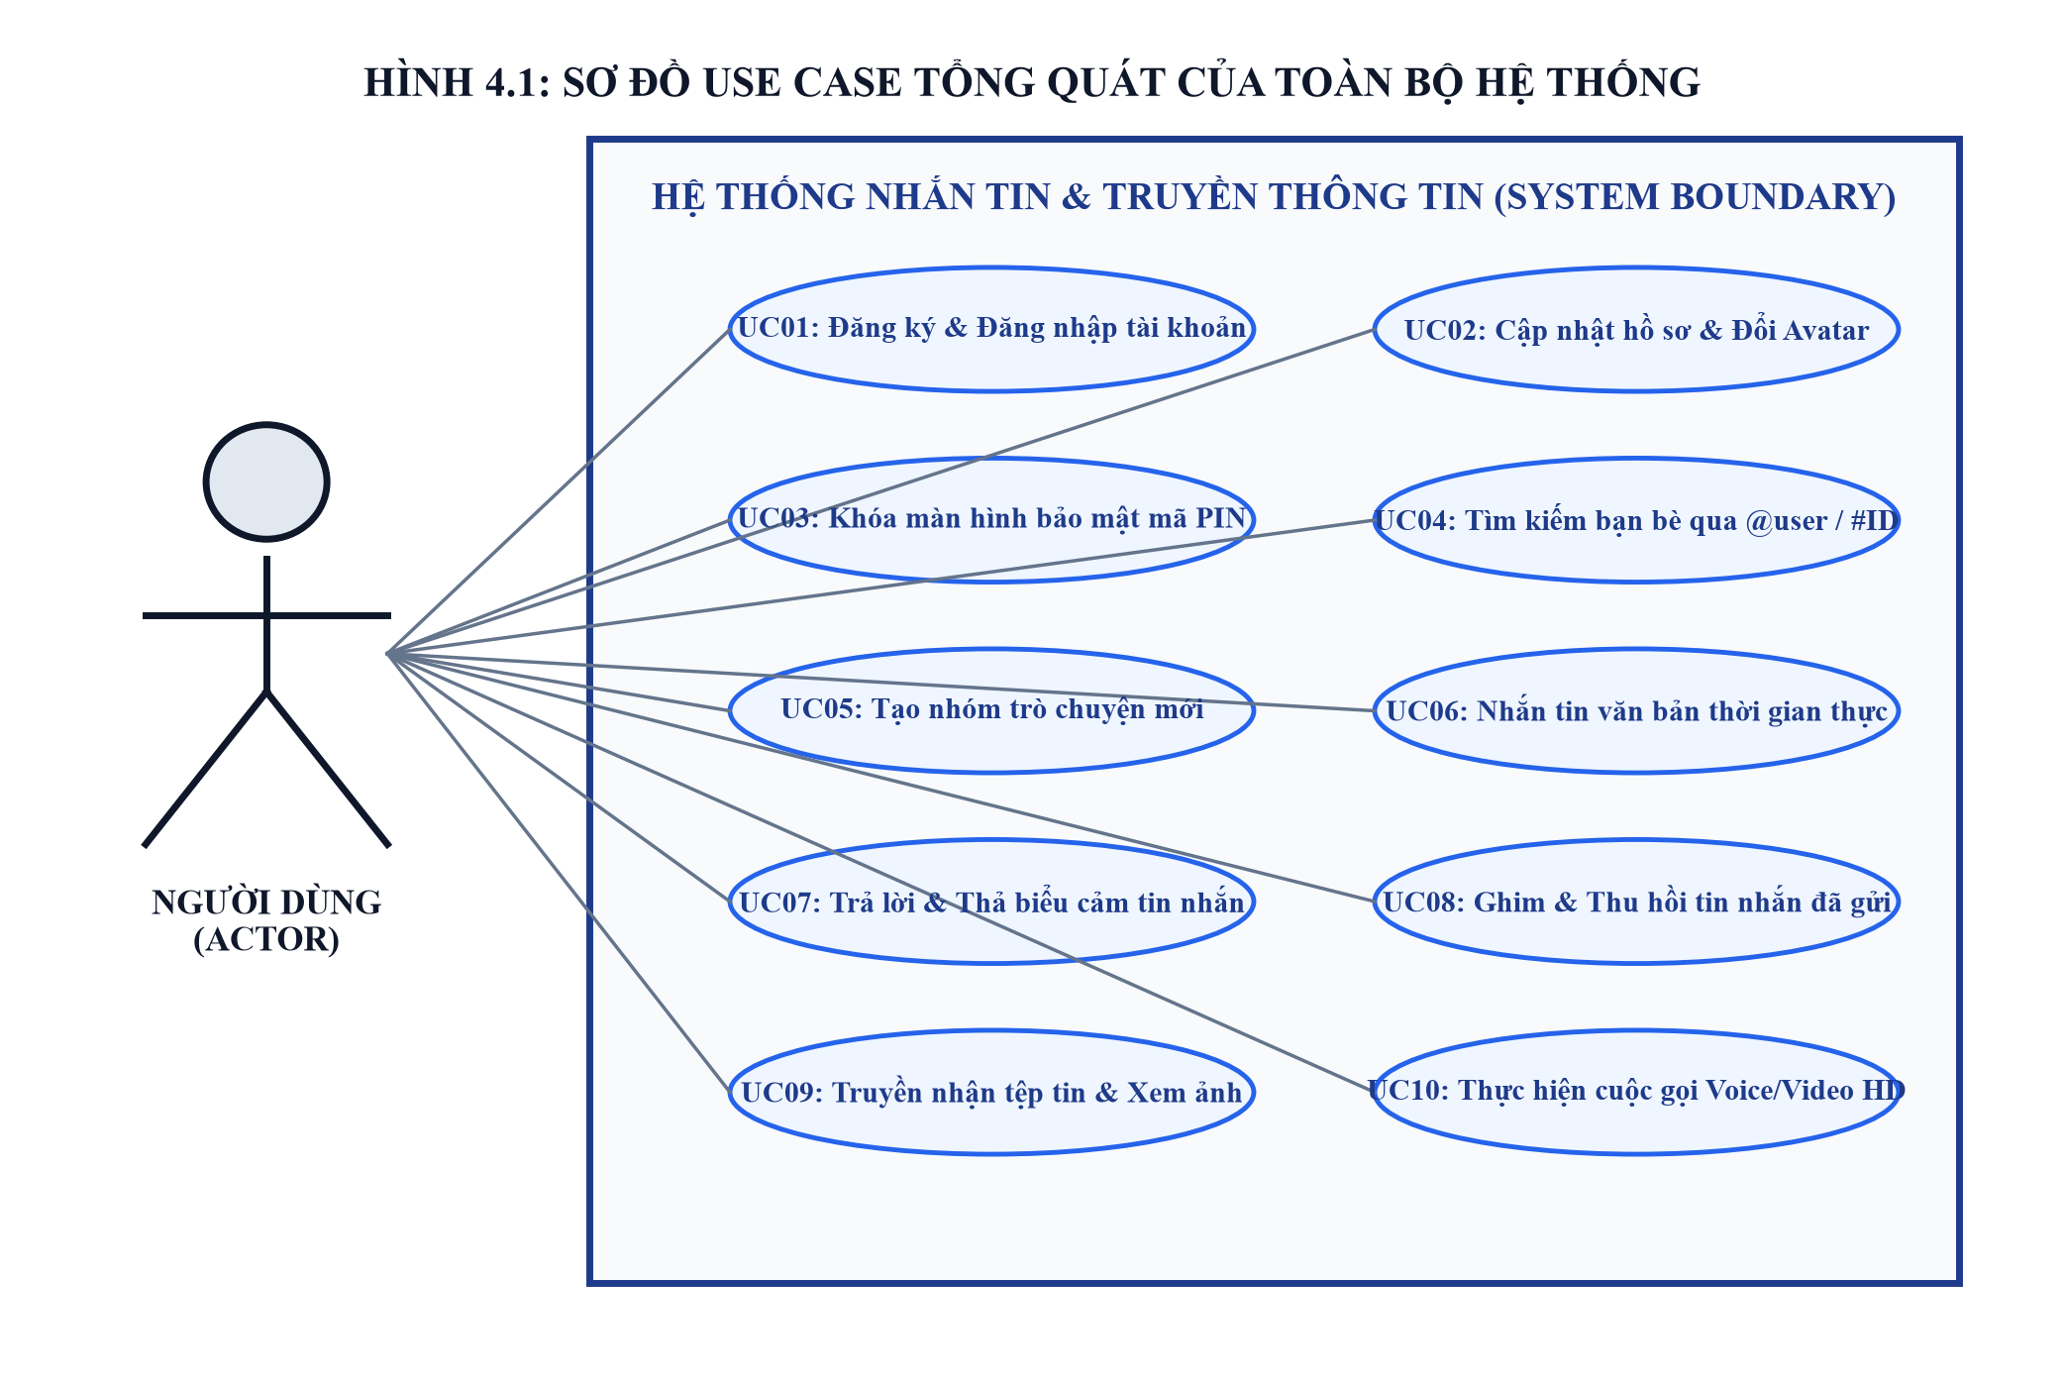
Hình 4.1: Sơ đồ Use Case tổng quát của toàn bộ hệ thống
4.1.2. Biểu đồ Use Case chi tiết Phân hệ Nhắn tin và Đa phương tiện
Biểu đồ Use Case chi tiết phân định rõ các quan hệ kế thừa, bao hàm <<include>> (như lưu trữ CSDL WAL) và mở rộng <<extend>> (như thả cảm xúc Reactions, chia sẻ màn hình):
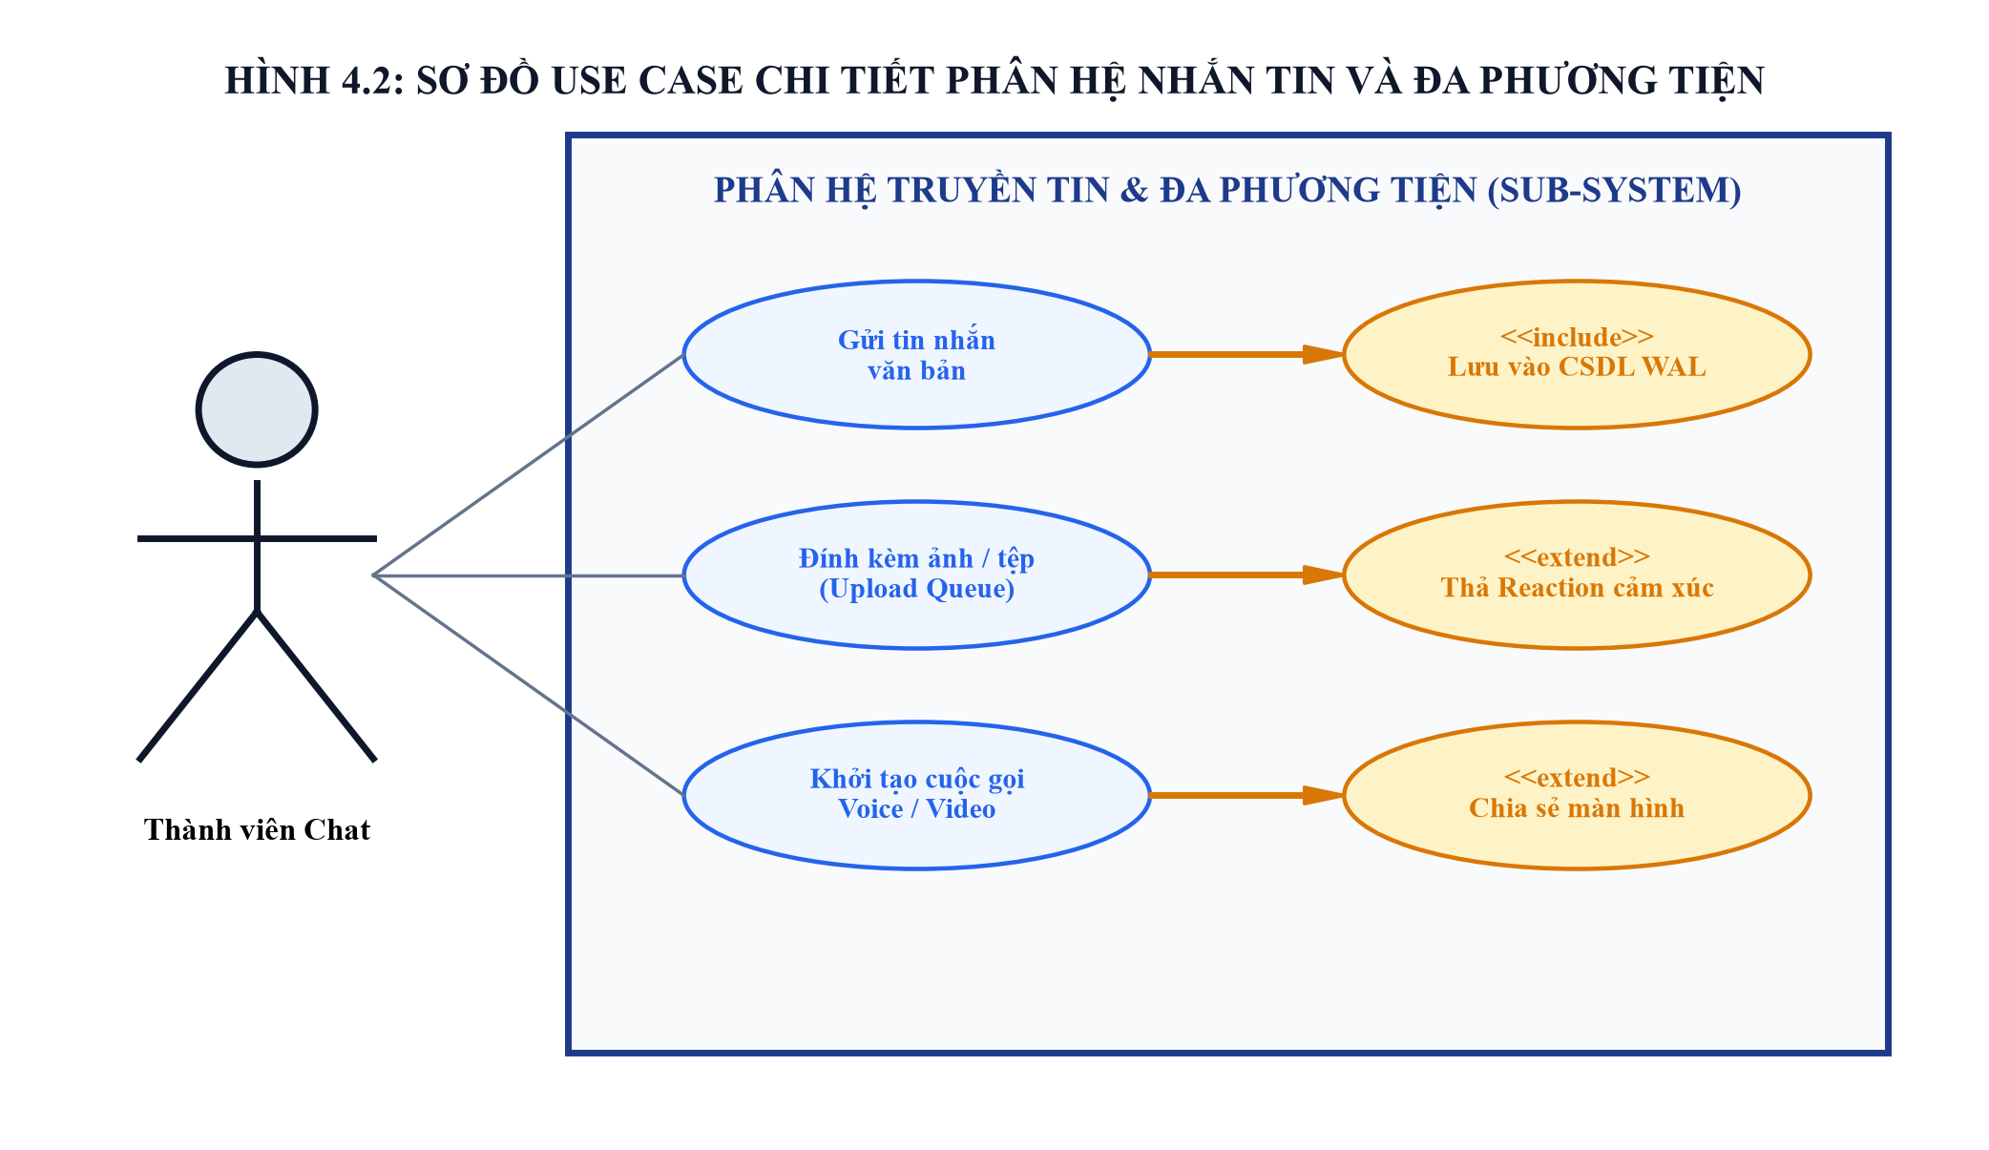
Hình 4.2: Sơ đồ Use Case chi tiết phân hệ Nhắn tin và Đa phương tiện
4.1.3. Đặc tả các Use Case trọng tâm và Biểu đồ tuần tự
Bảng 4.1: Đặc tả Use Case UC02 - Đăng nhập hệ thống và Khởi tạo Kênh đôi
Thuộc tính | Nội dung đặc tả chi tiết
Mã & Tên Use Case | UC02 - Đăng nhập hệ thống và Khởi tạo Kênh đôi (Dual-Socket Login)
Tác nhân chính | Khách (Người dùng chưa xác thực)
Điều kiện tiên quyết | Người dùng đã có tài khoản và Máy chủ đang hoạt động.
Luồng sự kiện chính | 1. Người dùng nhập Username và Password (hoặc chọn Ghi nhớ tài khoản).  2. Nhấn nút 'Đăng nhập'.  3. Client gửi packet action 'login' qua Kênh Data Socket.  4. Server băm mật khẩu với SHA-256 + Salt, xác thực trong bảng `users`.  5. Server phản hồi thành công, cập nhật `is_online = 1` và danh sách hội thoại.  6. Client nhận diện thành công, tự động kích hoạt Kênh Media Socket độc lập và gửi packet identify `channel_type: 'media'` lên Server.  7. Cả 2 kênh Data và Media sẵn sàng hoạt động song song.
Luồng ngoại lệ | 4a. Sai thông tin: Hệ thống báo lỗi đỏ 'Sai tên đăng nhập hoặc mật khẩu'.  6a. Mất kết nối mạng: Client kích hoạt cơ chế tự động kết nối lại (Auto Reconnect).
Kết quả trả về | Đăng nhập thành công, mở giao diện chính và kết nối thông suốt 2 kênh.

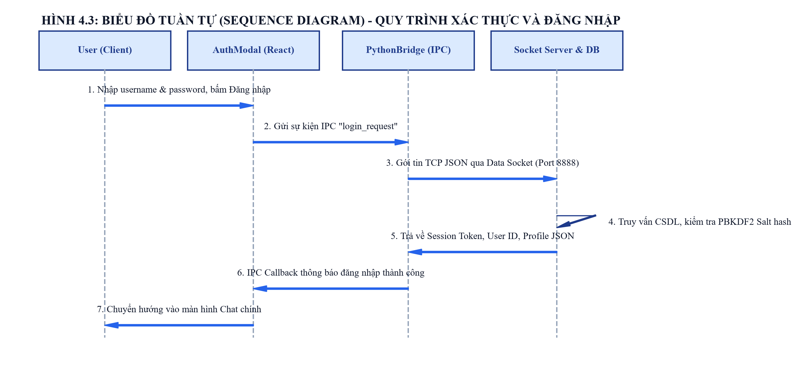
Hình 4.3: Biểu đồ tuần tự (Sequence Diagram) - Quy trình xác thực và đăng nhập
Bảng 4.2: Đặc tả Use Case UC07 - Gửi nhận tin nhắn thời gian thực qua Kênh 1
Thuộc tính | Nội dung đặc tả chi tiết
Mã & Tên Use Case | UC07 - Nhắn tin thời gian thực và Tương tác tin nhắn nâng cao
Tác nhân chính | Thành viên hệ thống (Người gửi và Người nhận)
Điều kiện tiên quyết | Người dùng đã đăng nhập và đang mở cửa sổ cuộc trò chuyện.
Luồng sự kiện chính | 1. Người gửi nhập văn bản / Emoji / chọn trả lời tin nhắn cũ và bấm Gửi.  2. Client đóng gói JSON {'action': 'send_msg', 'conv_id': ..., 'content': ...} có header độ dài 4-byte.  3. Máy chủ nhận gói tin, bóc tách header và lưu bản ghi vào bảng `messages` (chế độ WAL).  4. Máy chủ phản hồi ACK xác nhận cho người gửi hiển thị trạng thái đã gửi.  5. Máy chủ phát tán sự kiện 'new_message' tới kết nối của người nhận.  6. Client người nhận cập nhật trực tiếp khung chat và phát âm báo.
Luồng ngoại lệ | 3a. Mất kết nối mạng: Tin nhắn đưa vào hàng đợi chờ kết nối lại.
Kết quả trả về | Tin nhắn được chuyển phát thời gian thực <100ms và lưu bền vững vào CSDL.

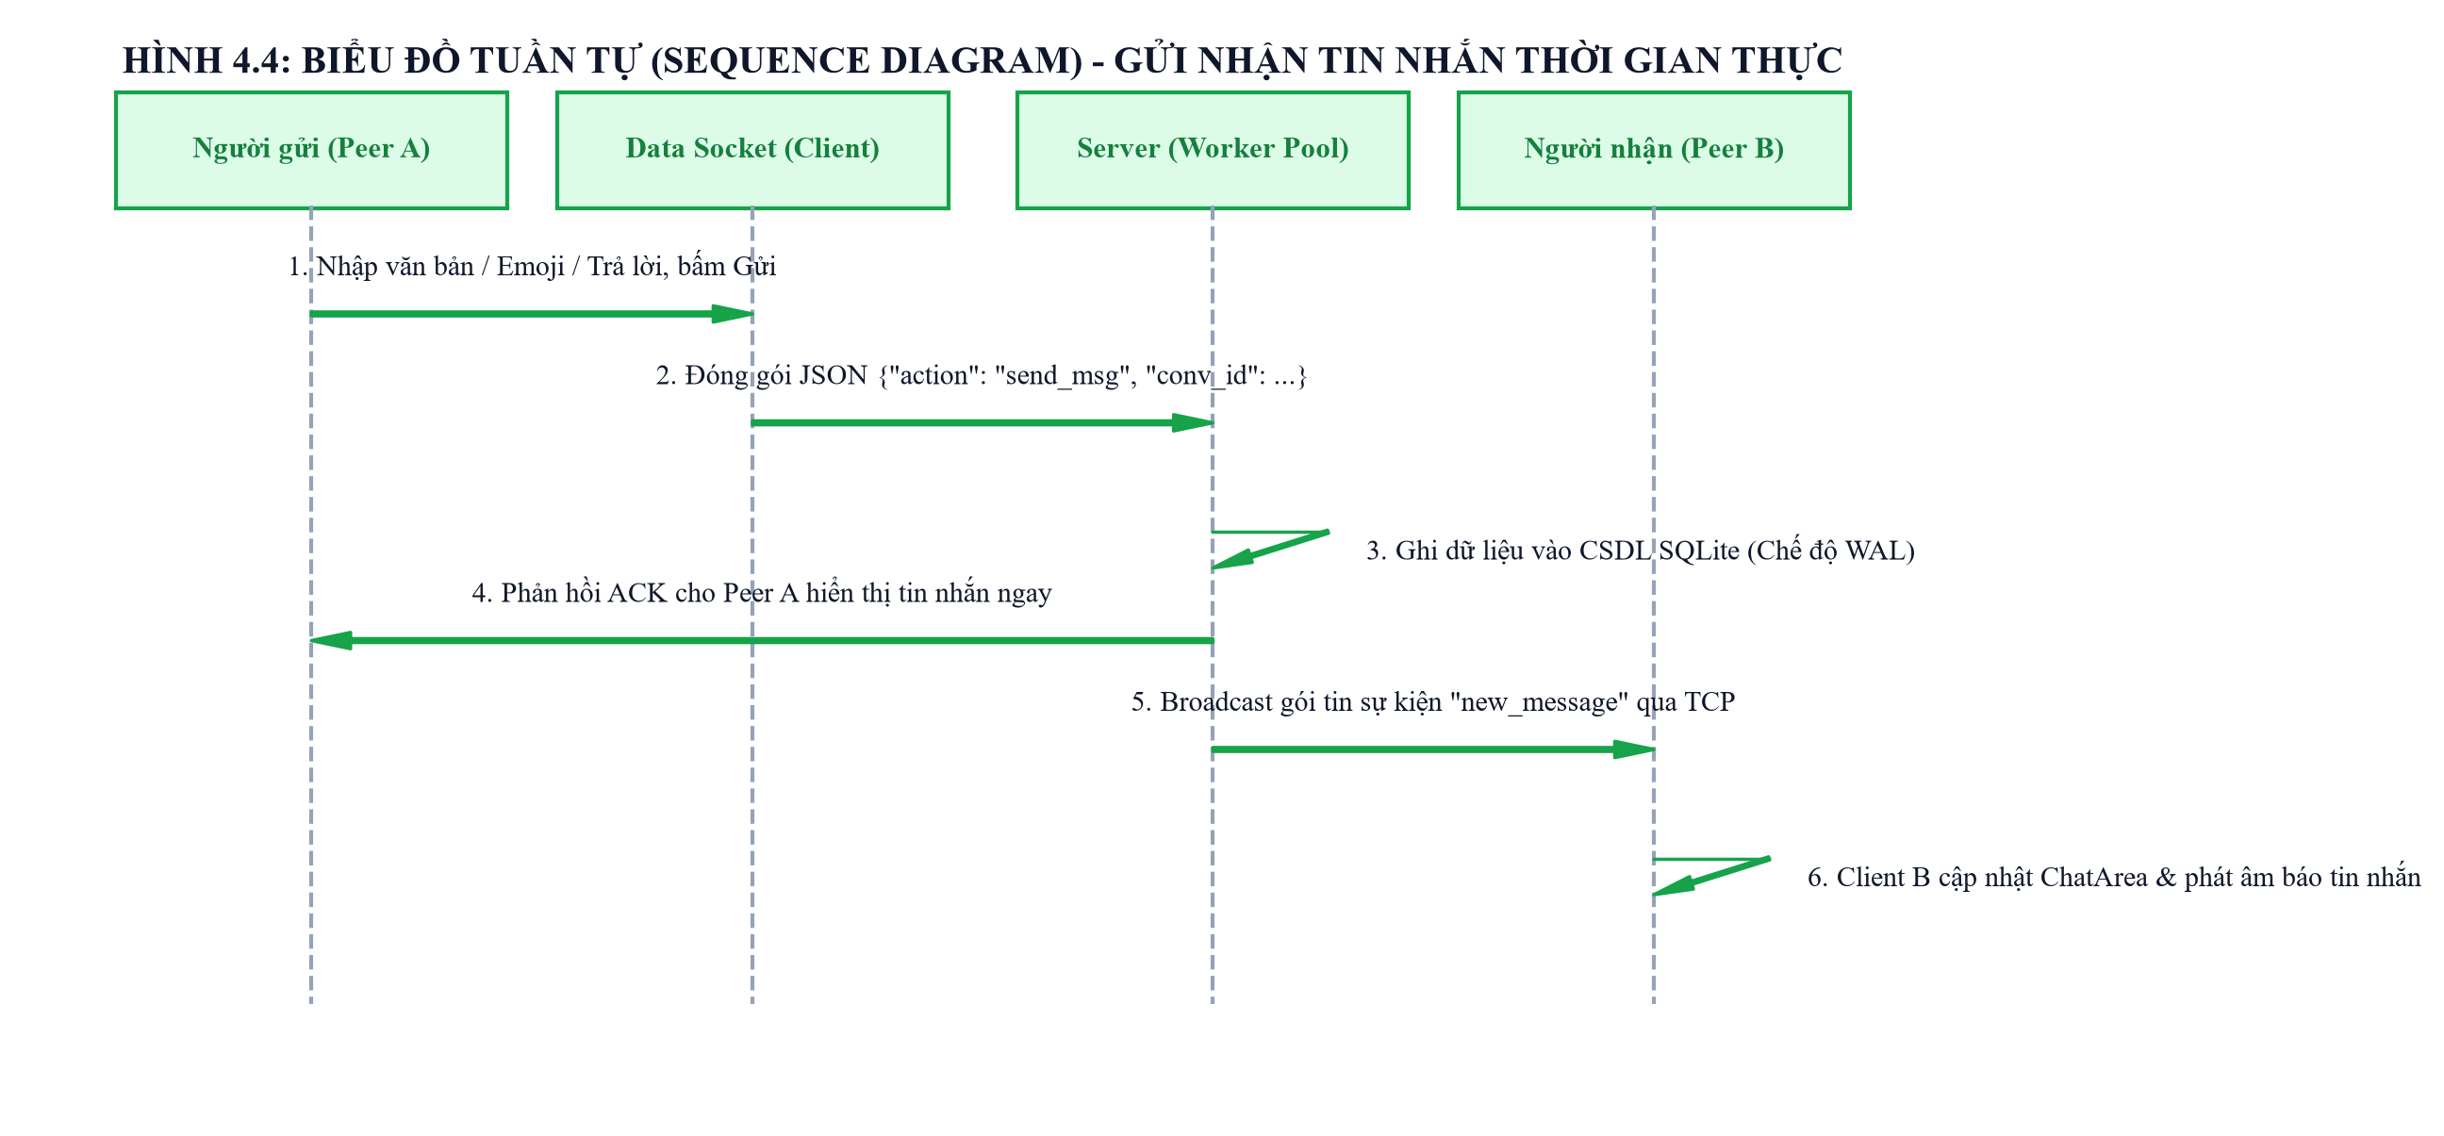
Hình 4.4: Biểu đồ tuần tự (Sequence Diagram) - Gửi nhận tin nhắn thời gian thực
Bảng 4.3: Đặc tả Use Case UC08 - Thực hiện Cuộc gọi Thoại / Video thời gian thực qua Kênh 2
Thuộc tính | Nội dung đặc tả chi tiết
Mã & Tên Use Case | UC08 - Thực hiện Cuộc gọi Thoại / Video thời gian thực qua Kênh 2
Tác nhân chính | Thành viên hệ thống (Người gọi và Người nhận)
Điều kiện tiên quyết | Cả hai người dùng đều đang trực tuyến và Kênh Media Socket đã mở.
Luồng sự kiện chính | 1. Người gọi nhấn biểu tượng Điện thoại 📞 hoặc Camera 📹 trong khung chat.  2. Client gửi packet 'call_invite' qua Kênh Media Socket lên Server.  3. Server chuyển tiếp 'call_incoming' tới Kênh Media của người nhận, phát chuông reo.  4. Người nhận nhấn nút 'Chấp nhận cuộc gọi'.  5. Server phát 'call_connected' cho cả hai bên.  6. Web Audio API thu âm micro (PCM 16kHz) và webcam chụp hình ảnh, truyền liên tục qua packet 'call_media' trên Kênh Media.  7. Khi một bên nhấn 'Kết thúc', lệnh 'call_end' được gửi lên Server.  8. Server tính thời lượng cuộc gọi, ghi bản ghi vào CSDL SQLite và phát thông báo tới Kênh Data của cả hai máy để hiển thị huy hiệu cuộc gọi.
Luồng ngoại lệ | 3a. Người nhận từ chối cuộc gọi: Server gửi 'call_rejected', đóng cửa sổ gọi.  3b. Hết 30 giây không trả lời: Cuộc gọi tự kết thúc với trạng thái 'Cuộc gọi nhỡ'.
Kết quả trả về | Đàm thoại trực tiếp thời gian thực, lưu trữ lịch sử cuộc gọi vĩnh viễn vào CSDL.

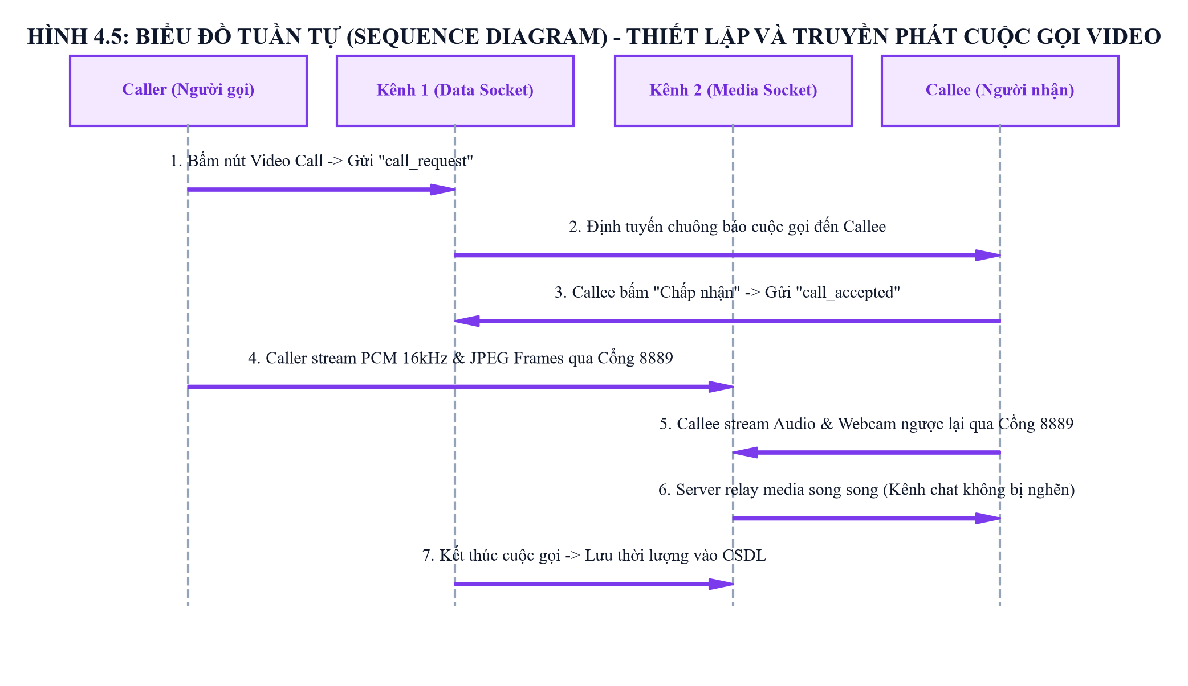
Hình 4.5: Biểu đồ tuần tự (Sequence Diagram) - Thiết lập và truyền phát cuộc gọi Video
4.2. Thiết kế hệ thống (System Design)
4.2.1. Biểu đồ lớp phân tích (Class Diagram)
Mô hình cấu trúc hướng đối tượng của hệ thống bao gồm các lớp thực thể đại diện cho Người dùng, Cuộc trò chuyện, Thành viên, Tin nhắn, Cảm xúc phản hồi và Tệp tin đính kèm:
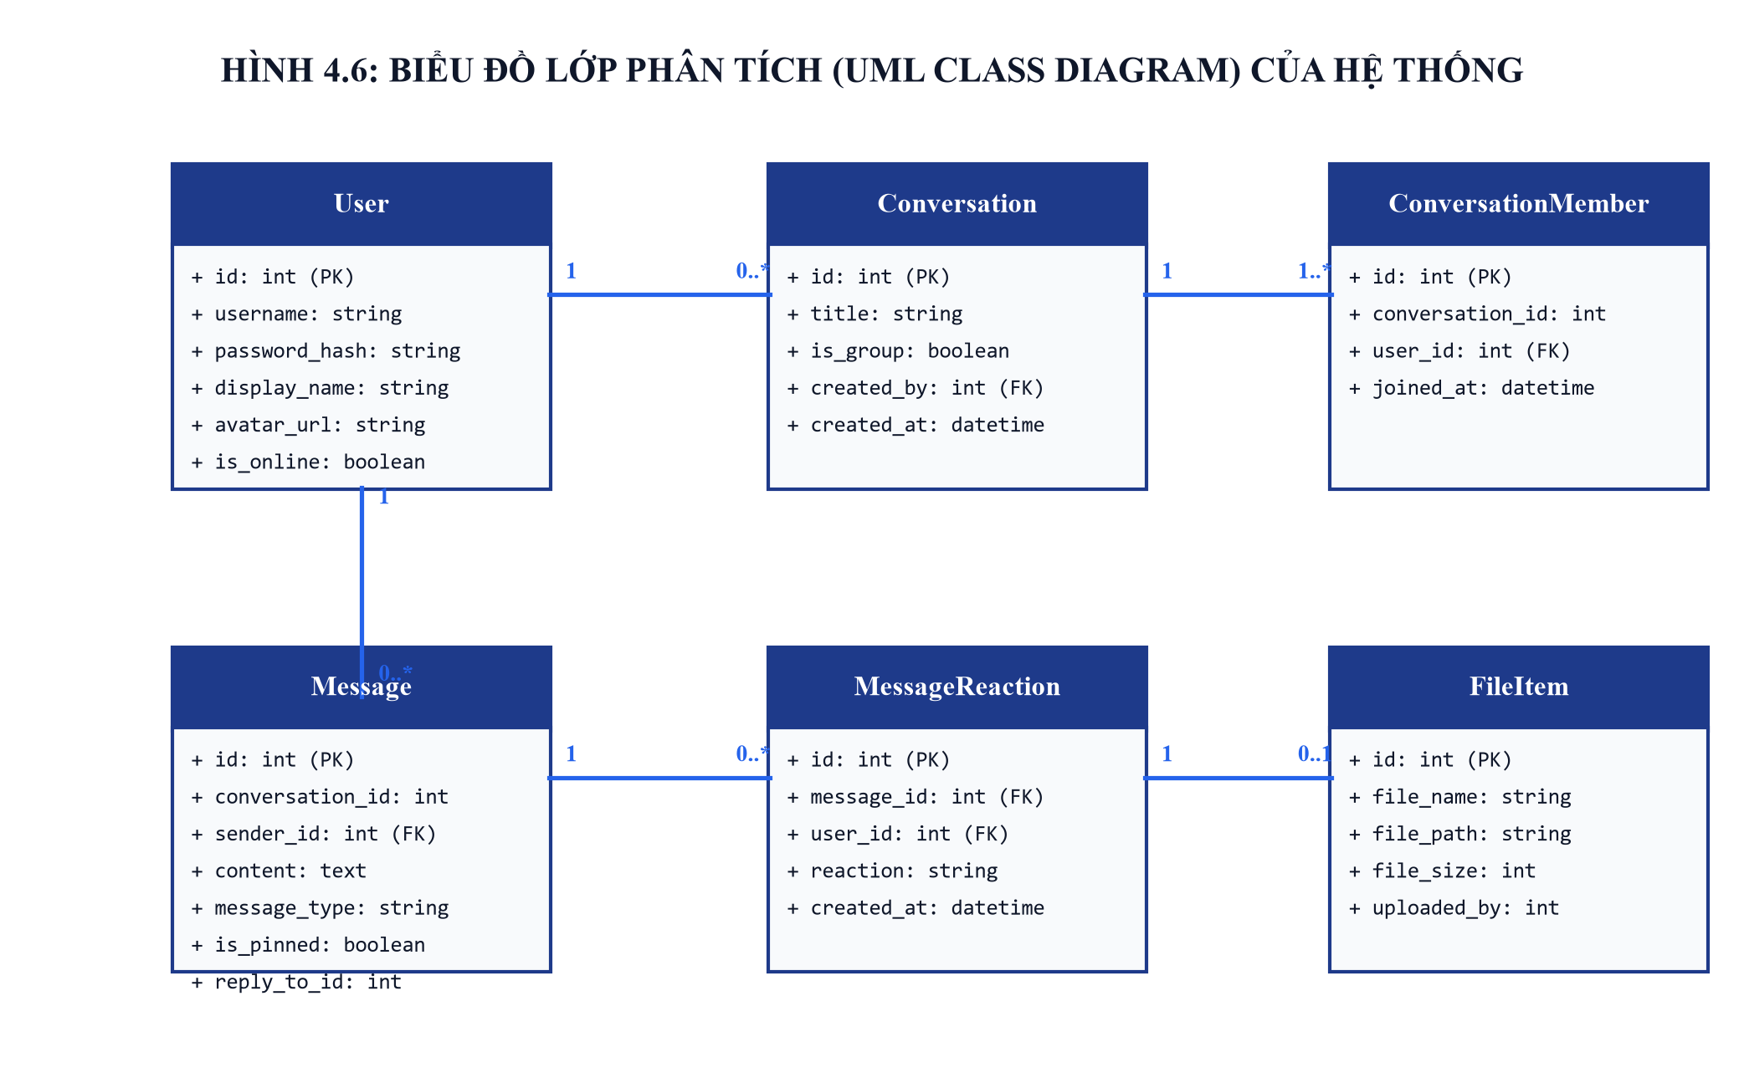
Hình 4.6: Biểu đồ lớp phân tích (UML Class Diagram) của hệ thống
4.2.2. Thiết kế Cơ sở dữ liệu chi tiết (ERD và Schema chuẩn 3NF)
Cơ sở dữ liệu gồm 6 bảng quan hệ cốt lõi được thiết kế đạt chuẩn hóa 3NF, loại bỏ hoàn toàn dư thừa dữ liệu và đảm bảo toàn vẹn tham chiếu:
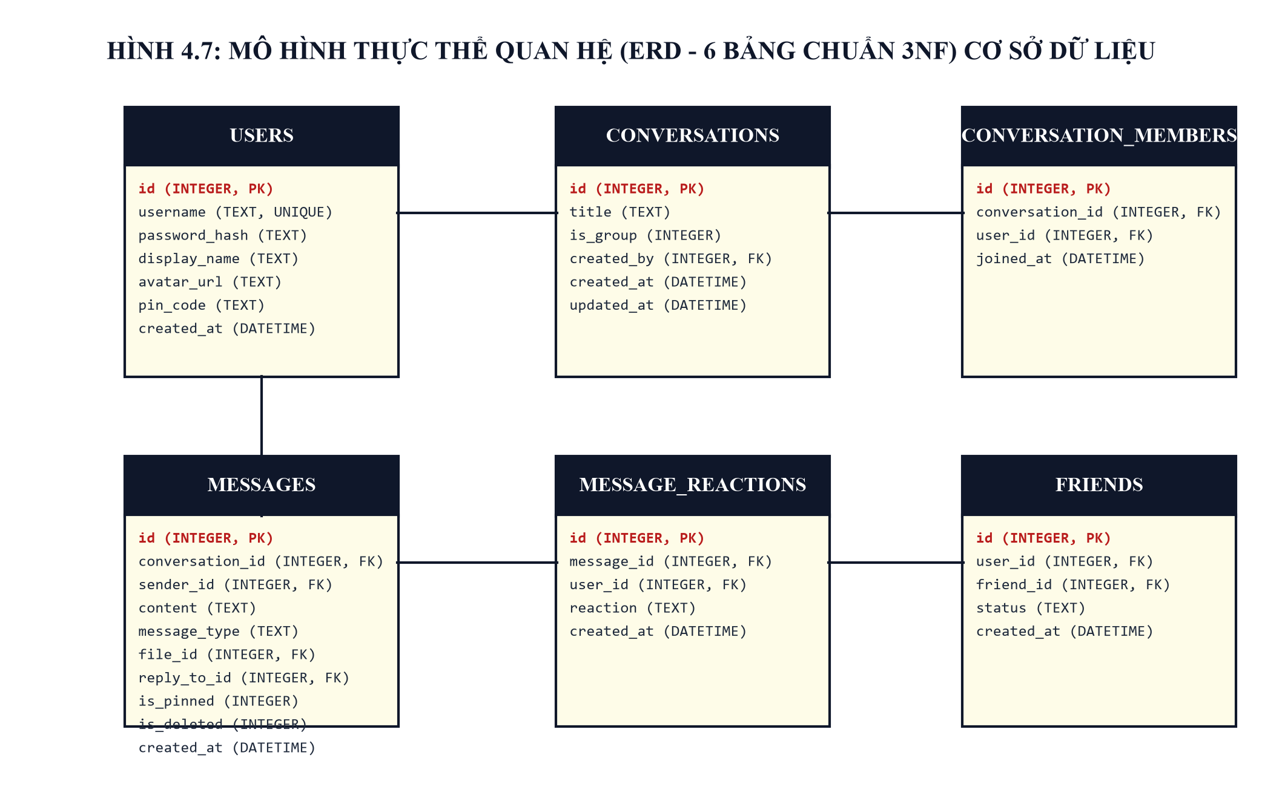
Hình 4.7: Mô hình thực thể quan hệ (ERD - 6 bảng chuẩn 3NF) cơ sở dữ liệu
Bảng 4.4: Cấu trúc bảng Người dùng (users)
Tên trường | Kiểu dữ liệu | Khóa | Ràng buộc | Diễn giải ý nghĩa
id | INTEGER | PK | AUTOINCREMENT | Mã định danh duy nhất của người dùng
username | TEXT |  | UNIQUE, NOT NULL | Tên đăng nhập hệ thống
password_hash | TEXT |  | NOT NULL | Mật khẩu đã băm bằng SHA-256 + Salt
full_name | TEXT |  | NOT NULL | Họ và tên hiển thị của người dùng
avatar_color | TEXT |  | DEFAULT '#2563EB' | Mã màu hex ảnh đại diện
avatar_url | TEXT |  | NULL | Đường dẫn ảnh đại diện tùy biến
phone_number | TEXT |  | NULL | Số điện thoại người dùng
pin_code | TEXT |  | NULL | Mã PIN 4 số bảo mật khóa màn hình
is_online | INTEGER |  | DEFAULT 0 | Trạng thái trực tuyến (1: Online, 0: Offline)
created_at | TIMESTAMP |  | DEFAULT CURRENT_TIMESTAMP | Thời điểm khởi tạo tài khoản

Bảng 4.5: Cấu trúc bảng Cuộc hội thoại (conversations)
Tên trường | Kiểu dữ liệu | Khóa | Ràng buộc | Diễn giải ý nghĩa
id | INTEGER | PK | AUTOINCREMENT | Mã định danh cuộc trò chuyện
type | TEXT |  | NOT NULL | Loại hội thoại ('direct', 'group', 'saved')
name | TEXT |  | NULL | Tên nhóm trò chuyện (nếu là group)
created_by | INTEGER | FK | REFERENCES users(id) | Người khởi tạo cuộc trò chuyện
created_at | TIMESTAMP |  | DEFAULT CURRENT_TIMESTAMP | Thời điểm khởi tạo

Bảng 4.6: Cấu trúc bảng Tin nhắn (messages) - Đã mở rộng tính năng cao cấp
Tên trường | Kiểu dữ liệu | Khóa | Ràng buộc | Diễn giải ý nghĩa
id | INTEGER | PK | AUTOINCREMENT | Mã định danh duy nhất của tin nhắn
conversation_id | INTEGER | FK | REFERENCES conversations(id) | Thuộc về cuộc hội thoại nào
sender_id | INTEGER | FK | REFERENCES users(id) | Người gửi tin nhắn
message_type | TEXT |  | DEFAULT 'text' | Loại: text, image, video, file, call, location
content | TEXT |  | NULL | Nội dung văn bản hoặc tiêu đề đàm thoại
file_id | INTEGER | FK | REFERENCES files(id) | Mã tệp tin đính kèm (nếu có)
reply_to_id | INTEGER | FK | REFERENCES messages(id) | Mã tin nhắn gốc được trả lời (Reply)
is_pinned | INTEGER |  | DEFAULT 0 | Trạng thái ghim (1: Đang ghim, 0: Bình thường)
is_deleted | INTEGER |  | DEFAULT 0 | Trạng thái thu hồi (1: Đã thu hồi, 0: Bình thường)
reactions | TEXT |  | DEFAULT '{}' | Chuỗi JSON lưu danh sách cảm xúc (Reactions)
created_at | TIMESTAMP |  | DEFAULT CURRENT_TIMESTAMP | Thời gian gửi tin nhắn

Tiểu kết Chương IV
Chương IV đã hoàn thành toàn diện bản vẽ thiết kế kỹ thuật của hệ thống. Mô hình hóa Use Case, Biểu đồ tuần tự chi tiết cho 3 nghiệp vụ nòng cốt, Biểu đồ lớp và Sơ đồ quan hệ thực thể ERD 6 bảng chuẩn 3NF bảo đảm tính trực quan, khoa học và khả thi tuyệt đối cho quá trình triển khai, kiểm thử ở Chương V.

